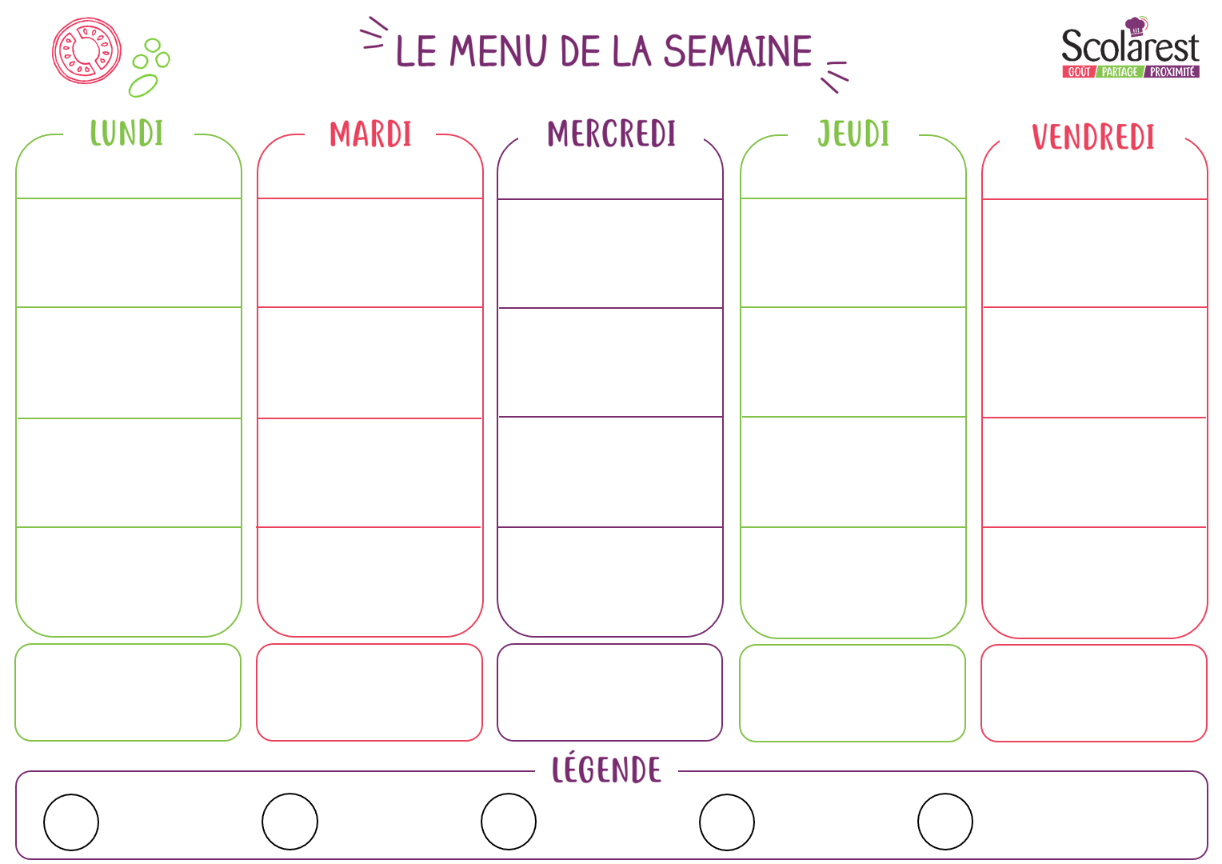
Dejeuner
 | 01/03 |  | 02/03 |  | 03/03 |  | 04/03 |  | 05/03
 | Radis à la crème de ciboulette  Céleri rémoulade  Rosette  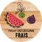 |  | Salade de chou chinois  Rondelles de concombre vinaigrette  Salami et cornichons |  | Œurs de palmier au maïs  Endives au bleu  Macédoine à la parisienne |  | Betteraves vinaigrette  Saucisson à l’ail  Taboulé de brocoli tomate confite & grana |  | Salade piémontaise  Maquereau à la tomate  Chou blanc au cumin
 | Steak haché  rôti de porc  Courgette sautées au basilic  Pommes campagnardes |  | Tomate farcie sce tomate  Cuisse de poulet au jus  Riz pilaf  Émincé de chou vert |  | Omelette aux fines herbes  Pizza royale  Frites  Salade verte |  | Sauté de bœuf façon carbonade  Filet de lieu noir sauce dieppoise  Haricots verts à l'ail et au persil  Tortis |  | Nuggets de poisson et citron  Émincé de volaille sauce basquaise  Jeunes carottes persillées  Blé
 | Yaourt nature et sucre  Samos  Vache qui rit |  | Gouda  Œur cendre  Petit moule ail et fines herbes |  | Pyrenee  Mimolette  Fromage fondu frais |  | Fromage tendre carré  Coulommiers  Cantal |  | Fromage comme l'emmental  Petit louis  Saint nectaire
 | Pomme golden  Yaourt a boire fraise  Dessert de pommes et pêches |  | Mousse au chocolat  Fruit du jour  Creme dessert vanille |  | Banane anglaise chocolat  Corbeille de fruits  Tarte flan pâtissier |  | Le 4/4 pépites choco les dessert de ma mamie  Fromage blanc aux fruits  Banane |  | Pomme bicolore  Bio yaourt vanille  Crème dessert caramel
 | Rocher coco choco  Jus de pommes briquette 20 cl |  | Œlleux caramel beurre sale  Banane |  | Torsade chocolat  Pomme bicolore |  | Biscuit roulé à la framboise  Clémentines
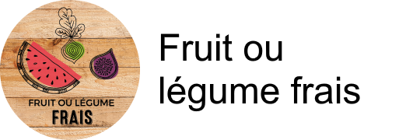
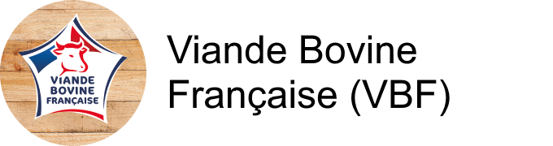
Diner
 | 01/03 |  | 02/03 |  | 03/03 |  | 04/03 |  | 05/03
 | Rosette et cornichons  Salade verte  Assiette de crudités |  | Salade mêlée  Salade de carottes rapées aux pommes  Salade de riz et des de jambon |  | Feuilleté au fromage  Salade mêlée  Concombres en macédoine |  | Assiette de charcuterie espagnole  Laitue iceberg
 | Cordon bleu de volaille  Carry de cabillaud  Carottes persillées  Cocotte de riz parfumé |  | Farfalles au saumon  Paupiette de volaille forestière  Farfalles  Ratatouille |  | Quiche tomate mozzarella  Steak haché  Haricot beurre au dés de tomates  Semoule |  | Fajitas de volaille à la mexicaine  Pommes rosti
 | Plateau de fromages  Yaourt aromatisé |  | Plateau de fromages  Fromage blanc |  | Plateau de fromages  Petit suisse nature |  | Plateau de fromages  Fromage blanc 20 %
 | Corbeille de fruits  Marbré au chocolat |  | Corbeille de fruits  Crème dessert chocolat |  | Corbeille de fruits  Yaourt velouté aux fruits mixés |  | Corbeille de fruits  Gâteau basque

